Opdrachtenbundel

Het bewind van Lodewijk XIV
en de Franse Revolutie


Het bewind van Lodewijk XIV
Politieke heerschappij van een absolute koning
Binnenlandse politiek
- Hoe oud was Lodewijk toen zijn vader stierf? ............................
Op deze leeftijd mocht hij het koningschap nog niet op zich nemen. Hoe werd dit probleem
opgelost?
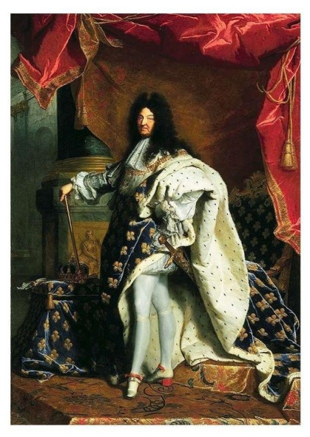
.................................................................................................................
- Een bekende uitspraak van Lodewijk XIV was "L'état, c'est moi".
  - Geef de letterlijke betekenis van deze uitspraak.
.................................................................................................................
  - Lodewijk vond dat hij aan niemand verantwoording moest afleggen. Leg uit.
.................................................................................................................
.................................................................................................................
- Lodewijk XIV beperkte de macht van de adel.
Welke twee maatregelen nam hij?
- ....................................................................................................................................................

- ....................................................................................................................................................
Buitenlandse politiek
- Bespreek de evolutie van het Frans leger tijdens de heerschappij van Lodewijk XIV.
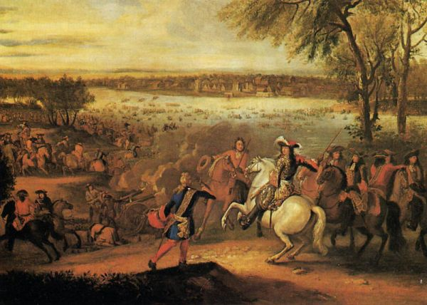
...............................................................................................
- Bespreek het verband tussen deze evolutie en de houding van Lodewijk XIV ten opzichte van het buitenland.
...............................................................................................
...............................................................................................
...............................................................................................
Sociale ongelijkheid
Hoewel Lodewijk XIV de macht van de adel trachtte te beperken, hadden zij samen met de clerus nog steeds bepaalde voorrechten. De meerderheid van de mensen uit de derde stand bleef arm. Sommigen hadden wel veel geld verworven, maar op rechterlijk vlak bleven ook zij ondergeschikt aan de adel en de clerus. De derde stand moest veel belastingen betalen.

- Deze prent werd getekend om de sociale ongelijkheid voor de Franse Revolutie te bespotten.
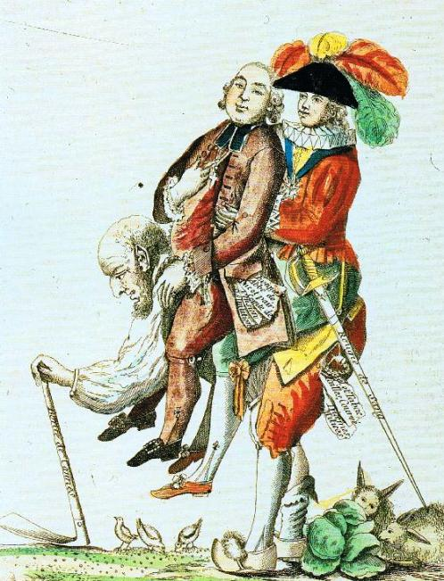

......................................................... ( ....... %)

......................................................... ( ....... %)

......................................................... ( ....... %)

  - Noteer bij elke persoon de stand waartoe deze behoorde.
  - Hoeveel mensen behoorden procentueel gezien tot deze stand? Noteer het percentage achter de naam van de stand.
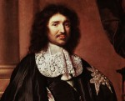
Een door de staat geleide economie
Het economisch beleid onder Lodewijk XIV werd Colbertisme genoemd. Deze term is afgeleid van de grootste voorstander van deze theorie: Jean-Baptiste Colbert (zie afbeelding). Hij was de minister van Financiën tijdens het eerste deel van de regeerperiode van Lodewijk XIV.
- Welke producten mochten ingevoerd worden?
.................................................................................................................................................................
- Welke producten mochten uitgevoerd worden?
.................................................................................................................................................................
- Colbert probeerde op deze manier de inkomsten voor Frankrijk te verhogen. Dit systeem was immers goed voor de nijverheid en de handel. Toch werd een belangrijk deel van de Franse economie over het hoofd gezien. Welk deel?
...........................................................................................

Cultuur onder Lodewijk XIV
Religie
- Een beroemd motto van Lodewijk XIV was "un roi, une loi, une foi".
  - Geef de letterlijke betekenis van deze uitspraak.
.................................................................................................................................................................
  - Bespreek de houding van Lodewijk XIV ten opzichte van het protestantisme.
.................................................................................................................................................................
.................................................................................................................................................................
Kunst
- Wat straalt het kasteel van Versailles uit?
.................................................................................................................................................................
- Waarom wilde Lodewijk XIV een groot paleis met veel en pracht en praal?
.................................................................................................................................................................
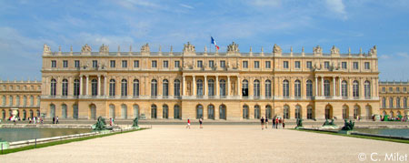

Oorzaken Franse Revolutie
Problemen op sociaal vlak
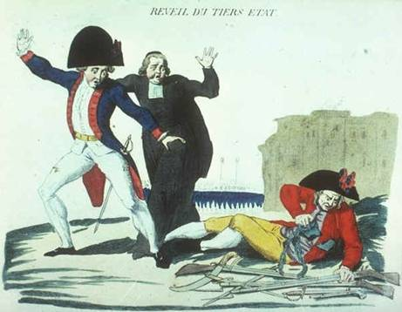
De derde stand bestond niet alleen uit een grote groep armen, maar ook uit een rijkere, studerende middenstand. Ondanks hun economische positie hadden zij toch reden tot klagen.
- Waarom waren ook de rijkere mensen van de derde stand kwaad?
..................................................................................................
..................................................................................................
- Hoeveel procent van de bevolking behoorde ook alweer tot de derde stand? ............. %
Een heel grote groep was dus niet tevreden over de huidige situatie.
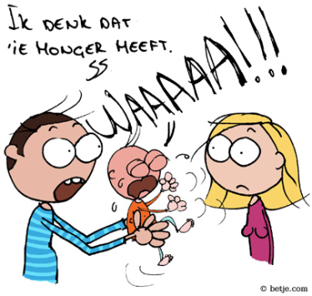
Economische problemen
Het effect van het slechte landbouwbeleid en veel misoogsten was voelbaar voor de bevolking. Zij leden honger en honger lokt geweld uit.
- Bespreek de evolutie van de graanprijzen omstreeks 1789.
...................................................................................................................................

De Verlichting
Het kernidee van de Verlichting was enkel geloven wat je zelf kon beredeneren of zelf waargenomen had. Men wilde niet langer blindelings de Kerk of de vorst volgen.
Financiële problemen

Het rijke hofleven en de vele oorlogen eisten hun tol. De staatskas raakte stilaan leeg.
- Hoeveel procent schuld had Frankrijk in 1789? ............. %
- Wat betekende dit concreet voor Frankrijk?
..................................................................................................................................

Samenroepen Staten-Generaal
De koning kon de financiële problemen enkel oplossen door het innen van extra belastingen. Maar dit ging niet zomaar. Hij moest hiervoor voor het eerst sinds 174 jaar de Staten-Generaal samenroepen.
Dit was geen goed teken voor Lodewijk XVI. Telkens wanneer de koning de Staten-Generaal samenriep, hadden de aanwezigen immers de kans om eisen te stellen in ruil voor de belastingen.
- Omcirkel de bevolkingsgroepen die aanwezig waren bij de Staten-Generaal.
adel -de rijken van de derde stand - de armen van de derde stand- geestelijken
- Hoe wilde men dat er vanaf nu gestemd werd?
................................................................................................................................................................
- Ging de koning akkoord? ................
Vanaf nu zullen de zaken in een stroomversnelling terechtkomen. De burgerij riep zich uit tot Nationale Vergadering.
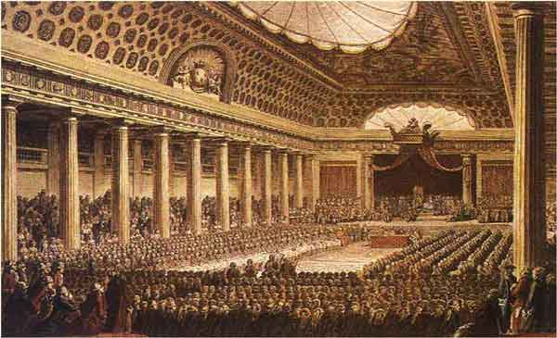

Verloop van de Franse Revolutie
Naar een constitutionele monarchie
Overzicht belangrijke momenten:
17 juni 1789 De burgerij riep zich uit tot Nationale Vergadering.
20 juni 1789 Eed van de Kaatsbaan
- Welke afspraak werd er bij de Eed van de Kaatsbaan gemaakt?
.................................................................................................................................................................
- Geef een ander woord voor een vergadering die belast is met het opstellen of wijzigen van een grondwet.
..........................................................
14 juli 1789 Bestorming van de Bastille
- Wat was de functie van de Bastille?
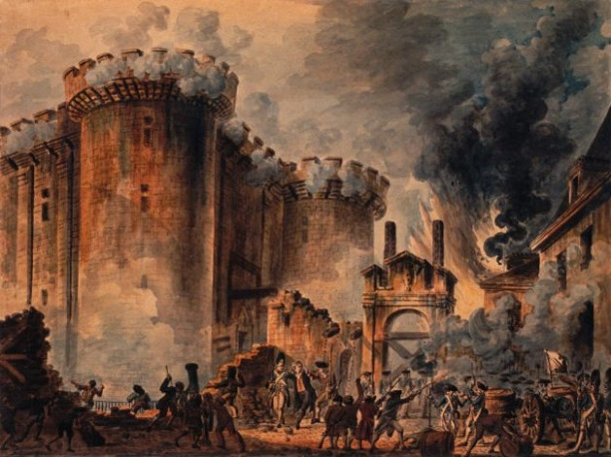
..........................................................................................
..........................................................................................
- 14 juli is nog steeds de nationale feestdag van Frankrijk. De bestorming van de Bastille moet dus wel een belangrijk moment geweest zijn voor de Franse geschiedenis. Leg uit.
.................................................................................................................................................................
.................................................................................................................................................................
De opstand sloeg over naar andere steden en het platteland. Kloosters en kastelen werden geplunderd.

4/5 augustus 1789 Afschaffing standenmaatschappij: de clerus en adel deden afstand van hun voorrechten. Zij hoopten dat ze op die manier het volk tot bedaren konden brengen.
25 augustus 1789 Goedkeuring van La Déclaration des Droits de l'Homme et du Citoyen. Deze tekst werd de basis voor de Franse grondwet.

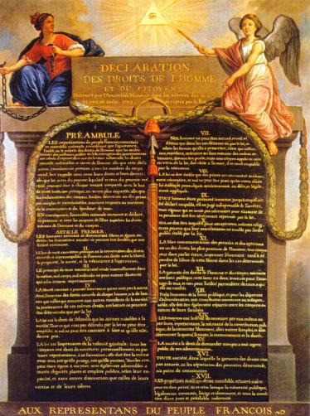
- Deze verklaring luidde een nieuwe tijd in. Verklaar door het geven van twee veranderingen.
.....................................................................................................................
.....................................................................................................................
- Toon door het geven van twee concrete voorbeelden aan dat deze basisprincipes ook vandaag in België nog gelden.
.................................................................................................................................................................
.................................................................................................................................................................

3 september 1789 De principes van La Déclaration des Droits de l'Homme et du Citoyen werden opgenomen in de grondwet.
- Frankrijk werd een constitutionele monarchie. Wat betekent dit?
.................................................................................................................................................................
.................................................................................................................................................................
- De koning had niet langer alle macht. Er was sprake van een scheiding der machten.
Noteer onder elke macht wie hier aanspraak op maakte.
  - uitvoerende macht:
....................................................................................................................................................
  - rechterlijke macht:
.....................................................................................................................................................
  - wetgevende macht:
.....................................................................................................................................................
Deze nieuwe initiatieven klinken heel mooi, maar in werkelijkheid bleef de meerderheid van de bevolking uitgesloten. De gegoede burgerij en de 'verlichte' edelen hadden de macht naar zich toegetrokken. Door het systeem van cijnskiesrecht mochten immers alleen degenen die cijns betaalden gaan stemmen. Het gewone volk kon zich dit niet veroorloven.

Radicale republiek
De koning moest verhuizen van Versailles naar Parijs. Daar konden ze hem beter in het oog houden. Hij vreesde echter voor zijn leven en probeerde te vluchten. Steeds meer mensen waren tegen de koning.
Wanneer het leger van de koning schoot op demonstranten, barstte de bom. Het republicanisme groeide uit tot een massale beweging.
- In 1792 kwam een nieuwe grondwetgevende vergadering samen. Dit keer werd deze verkozen op basis van het algemeen kiesrecht. Wat werd er besloten?
.................................................................................................................................................................
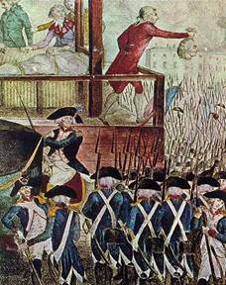
- In 1793 werd de laatste koning van Frankrijk terechtgesteld. Hoe noemt men het tuig waarmee de terechtstelling gebeurd is?
.............................................................................
- Hoe reageerden de buitenlandse vorsten op de Franse Revolutie?
................................................................................................................
................................................................................................................
- Frankrijk kampte eveneens met binnenlandse problemen. Hoe zie je dit op de kaart?
.................................................................................................................................................................
- Een concentratie van macht was noodzakelijk om het binnenlands en buitenlands gevaar te doen keren. Dat leidde tot de dictatuur van Robespierre. Zijn bewind werd ook wel 'la Terreur' of 'schrikbewind' genoemd. Leg uit.
.................................................................................................................................................................
.................................................................................................................................................................

De burgerlijke republiek

Toen de dreiging verdwenen was, was de terreur overbodig. Robespierre werd aangehouden en onthoofd.
De grondwet van 1795 - opnieuw op basis van cijnskiesrecht - vormde de basis voor het Directoire.
- Wie had de uitvoerende macht tijdens het Directoire?
................................................................................................................................................................
- De wetgevende macht bestond voor het eerst uit een parlement met twee kamers. Welke kamers?
.................................................................................................................................................................
.................................................................................................................................................................
- Hoe kwam er in 1799 een einde aan deze periode?
.................................................................................................................................................................
.................................................................................................................................................................
.................................................................................................................................................................
